附件：2

规上企业职工证明

兹有 身份证号码 ,系我单位在职职工，2023年 月 日（购房时间）前已签订劳动合同，并正常缴纳社保。

特此证明。

企业名称：
企业签章：
联系电话：

年 月 日

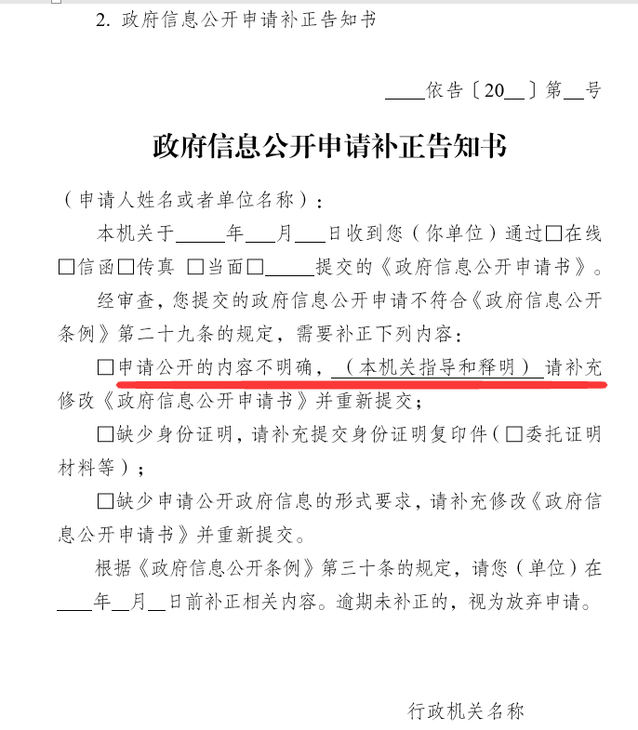

这个模板是针对群众申请“剩余未售房源”这一说法不准确，我们需要答复的内容

